**انتشر مؤخراً ما يُعرف ب "الجمبري الكداب" فهل هو مجرد خداع لهدف ربح مال أكثر أم تأثير سلبي سام كما سمعنا من البعض على صحة المواطن؟**

تباينت الآراء في الأونه الأخيرة وشاهدنا تشاحن كبير في وجهات النظر، بين آراء بعض الخبراء ورأي المستهلك بالشارع المصري حول ما يُلحقه الجمبري الكداب من ضرر على الصحة فمنهم من يرى أنه سام يتغذى على المخلفات وينقل هذه السموم إلى الإنسان فور تناولها، ويرى آخرون أنه نوع من الجمبري يحمل قيمة غذائية أقل.

في حديثنا مع المهندس باسل أحمد أخصائي تصنيع الأسماك والبيو تكنولوجي والرئيس التنفيذي لمبادرة أخطبوط المتخصصة في علوم البحار والثروة السمكية والقضايا البيئية. أوضح أنه لا صحة لما قد تم تداوله من بعض الناشرين عن الأضرار الصحية للشيكال أو ما يتم دعوته باسم "الجمبري الكداب" في بعض الأسواق، وأنه أمن تماماً على الصحة العامة، ويتم تناوله في العديد من دول العالم.

قد دخل هذا النوع من القشريات الجمبري الكداب "الشيكال" إلى مصر عن طريق الصدفه مع أحد المستثمرين في تسعينات القرن الماضي كنوع من القشريات ذات القيمة الغذائية وانتشر في كل مجاري الدلتا، ويتميز بجسمه شبه الشفاف المفلطح من جانب إلى آخر وبطن مرن ينتهي بذيل يشبه المروحة، إضافة أن له أرجل متعددة للسباحة، وتكون الهوائيات طويلة وتُشبه الثلج، ولكنه يختلف عن الجمبري في نسبة تصافي اللحم حيث يحتوي على كمية لحم أقل بسبب وجود القشور الصلبة على جسمه الخارجي وهي أكثر سُمكاً من التي على الجمبري المتعارف عليه.

وأوضح باسل أيضاُ أن حقيقة ما تم ذكره عن سميته وتأثيره على صحة المواطنين بسبب أنه يعيش في مناطق صرف صحي أو مخلفات البحر وامتصاصه للسموم وتغذية على الملوثات مما يجعل تناوله خطراً هو ليس صحيح وعام على هذا النوع، بل هو أمرعام على أي نوع من الكائنات الحية وكلها تتأثر بتلك المؤثرات ولا يجب نشر الذعر حول هذا الأمر. وربما تلك الحالات التي تم رصدها أو النقاش حولها هي حالات فردية ولا تحدث في العموم. والأفضل هنا هو حث المواطنين على شرائه من مصادر وأسواق موثوقة فهو في وقتنا الحالي هو أحد أرخص أنواع البروتين المتاحة.

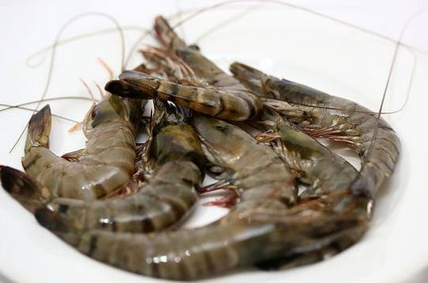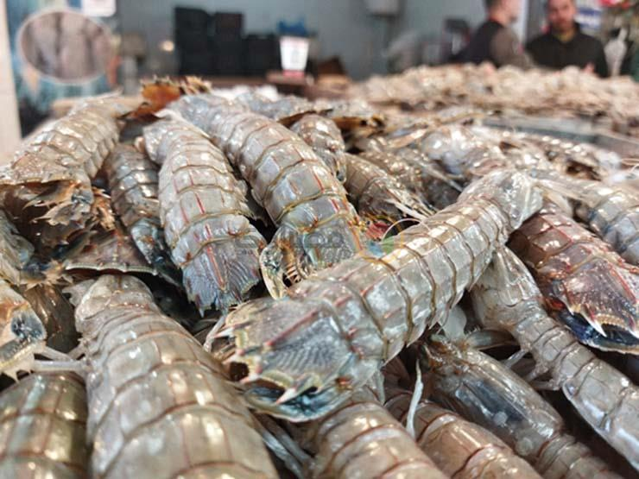

**الجمبري**

**الجمبري الكداب "الشيكال"**

فالشيكال "الجمبري الكداب" كما يُتداول. نوع من الكائنات البحرية رخيص الثمن وعالي القيمة الغذائية حيث يحتوى على قرابة ال 30% من البروتين وهو مفيد للعديد من المرضى. طالما يأتي من مصدر موثوق به. خطورته تتمثل فقط في حمله نفس مقدار تلوث المكان الذي يوجد فيه سواء مخلفات آدمية أو معادن ثقيلة.

وكما أشار باسل أنه حين نُقارن الأسعار فهناك فجوة كبيرة بينهم قد يستغل بعض التجار عدم خبرة المستهلك وعدم انتباهه، في كسب مبلغ مالي أكبر منه حيث يتراوح اسعار الجمبري في وقتنا هذا طبقاً لأحجامه بين 200 حتى 500 جنيه أو يزيد في بعض الأحيان بينما لا يتعدى سعر الشيكال "الجمبري الكداب" ما بين الـ 30 إلى 50 جنية وقد يصل حتى الـ 70 جنية لأكبر حجم تسويقي له. ولكنه يُعد وجبه غذاء رئيسية قد تُغطي احتياج إحدى الفئات المجتمعية الكاده.

وأشار باسل أن أعراض الإصابة بتلوث الجمبري الكداب في حال كان المصدر غير موثوق، أو لم يتم تعريضه أثناء الطهي للحرارة الكافية للقضاء على الملوثات البيولوجية هي آلام المعدة والإسهال وبعض الأعراض التي تصاحب إصابة البرد المتعارف عليها.